MAUI 앱의 APK 배포 파일을 만드는 과정은 주로 릴리스(Release) 빌드를 수행하고 서명하는 단계로 이루어집니다. 이는 Visual Studio를 통해 쉽게 진행할 수 있습니다.

🛠️ MAUI APK 배포 파일 생성 순서 (Visual Studio 사용)
MAUI 앱을 Android 기기에 설치할 수 있는 APK 파일로 만들려면 다음 단계를 따릅니다.
- 릴리스 구성 선택:
  - Visual Studio 상단의 솔루션 구성(Solution Configurations) 드롭다운 메뉴에서 **Release**를 선택합니다.
- 대상 플랫폼 선택:
  - 솔루션 탐색기에서 MAUI 프로젝트를 마우스 오른쪽 버튼으로 클릭하고 속성을 선택합니다.
  - Android 섹션으로 이동하여 패키징 설정에서 **패키지 형식(Package format)**을 **Apk**로 설정합니다. (기본값인 Aab는 Google Play 스토어용입니다.)
- 앱 보관(Archive) 시작:
  - 솔루션 탐색기에서 MAUI 프로젝트를 마우스 오른쪽 버튼으로 클릭하고 **게시(Publish)**를 선택합니다.
  - Visual Studio가 앱을 보관(Archive)하기 시작하며, 이 과정이 완료되면 **보관 관리자(Archive Manager)**가 열립니다.
- 배포 채널 선택:
  - 보관 관리자에서 새로 생성된 보관 파일을 선택하고 배포(Distribute) 버튼을 클릭합니다.
  - 배포 채널 선택 대화 상자에서 임시(Ad Hoc) 버튼을 선택합니다.
- 서명 ID 생성 또는 선택 (키스토어):
  - APK 파일을 생성하려면 앱에 서명해야 합니다.
  - + 새 서명 ID 버튼을 클릭하여 Android 키스토어 파일을 생성합니다.
    - 키스토어 파일 위치, 암호, 키 별칭, 키 암호 등 필요한 정보를 입력하고 키스토어를 생성합니다.
    - 주의: 이 키스토어 파일과 암호는 매우 중요합니다. 분실하면 나중에 앱을 업데이트할 수 없습니다.
  - 이전에 만든 키스토어가 있다면 이를 선택합니다.
- APK 생성 및 저장:
  - 서명 과정을 완료하면 Visual Studio가 서명된 .apk 파일을 지정된 출력 폴더에 생성합니다. 이 파일이 바로 배포할 수 있는 설치 파일입니다.

MAUI 앱을 Android용으로 패키징하고 배포하는 방법에 대한 자세한 내용은 이 유튜브 영상을 참고해 보세요. How to Build and Package MAUI App for Android

keystore를 여기에서 등록을 하는데 alias password와 keystore password 뭔가요?
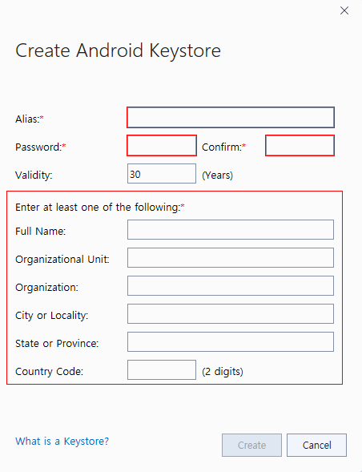제공해주신 이미지 는 Visual Studio와 같은 개발 도구에서 새 Android 키스토어를 만들 때 나타나는 대화 상자입니다.
이 화면에서 입력하는 'Password' 필드는 **Alias Password (키 암호)**를 의미하며, **Keystore Password (키 저장소 암호)**는 일반적으로 이 화면이 표시되기 이전 단계 (새 키스토어 파일을 저장할 때) 또는 이후 단계에서 별도로 설정하거나, 편의를 위해 Alias Password와 동일하게 설정됩니다.

🔑 입력 필드의 의미 (Alias Password)
이 대화 상자는 **키스토어 파일 내부에 저장될 개별 키(Alias)**를 생성하는 단계에 초점을 맞추고 있습니다.
- Alias:
  - 키 별칭을 입력하는 필드입니다. 이 키스토어 파일 내에서 현재 생성하는 이 서명 키를 식별하는 고유한 이름입니다. (예: my_app_release_key).
- Password / Confirm:
  - 이것이 바로 **Alias Password (키 암호)**입니다. 이 별칭에 해당하는 서명 키를 잠금 해제하여 앱에 서명할 때 사용하는 비밀번호입니다.
- Validity:
  - 이 서명 키가 유효한 기간(년)입니다. Google Play 스토어는 보통 25년 이상을 권장합니다.

🔐 Keystore Password의 처리 방식
Keystore Password (키 저장소 암호)는 키스토어 파일 전체를 보호하는 암호입니다.
- Visual Studio의 처리:
  - Visual Studio의 키스토어 생성 마법사는 보통 개발자의 편의를 위해 Alias Password와 Keystore Password를 동일하게 설정하도록 유도하거나, 사용자가 별도로 설정할 기회를 제공합니다.
  - 이 화면에서 입력한 Password가 곧 Keystore Password로도 사용되어 키스토어 파일 자체를 생성할 가능성이 높습니다.
- 안전한 관리:
  - 두 암호가 동일하더라도, 보안 관리 측면에서는 이것이 Alias Password이자 Keystore Password라는 것을 인지하고 안전한 곳에 기록해 두는 것이 중요합니다.
💡 요약:
제공된 이미지의 Password 필드는 **개별 키(Alias)**를 보호하는 Alias Password를 입력하는 곳이며, 일반적으로 키스토어 생성 마법사에서 이 암호를 Keystore Password로도 사용합니다.

